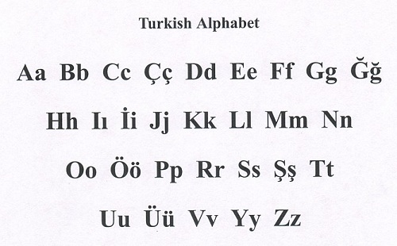

Tanışma
Adınız ne? | Wie heißen Sie?
Adın ne? | Wie heißt du?
Adım Fatma. | Ich heiße Fatma.
Nerelisiniz? | Woher kommen Sie?
Nerelisin? | Woher kommst du?
Hamburgluyum. | Ich komme aus Hamburg.
tanıştırayım | darf ich vorstellen
memnun oldum | hat mich gefreut
tanıştığımıza memnun oldum | hat mich gefreut, Sie kennenzulernen
Örnek Konuşmalar
- Adınız ne? | 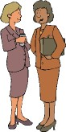
- Adım Nuray Kuru.
- Memnun oldum. Adım Aynur Elagöz.
- Türksünüz, değil mi?
- Evet, Türküm.
- Ben de Türküm. Evli misiniz?
- Evet, evliyim. Ya siz?
- Ben nişanlıyım.

 | - Merhaba.
 | - Merhaba.
 | - Adın ne?
 | - Adım Anıl. Ya sen?
 | - Ben adım Sara.
 | - Öğrenci misin?
 | - Evet, öğrenciyim.
 | - Türk müsün?
 | -Hayır, Almanım.
TÜRKÇE DERSİ -1
Selamlaşma
günaydın – guten Morgen (vormittags)
iyi günler - guten Tag (nachmittags)
iyi akşamlar - guten Abend
merhaba – hallo Selamün Aleyküm-Der Friede (Allahs) sei mit dir
Vedalaşma
Allaha ısmarladık – Auf Wiedersehen (sagt derjenige, der geht)
güle güle – Auf Wiedersehen (Gegengruß, sagt derjenige, der bleibt)
iyi akşamlar - guten Abend
iyi geceler – gute Nacht
-Günaydın.  -Günaydın.  -Nasılsınız?  -Teşekkür ederim. İyiyim. Ya siz?  -Teşekkürler. Ben de iyiyim.  -Allaha ısmarladık.  -Güle güle. | - Guten Morgen.  - Guten Morgen.  - Wie geht es Ihnen?  - Vielen Dank. Mir geht es gut. Und Ihnen?  - Danke. Mir geht es auch gut.  - Auf Wiedersehen.  - Auf Wiedersehen.
- Merhaba.  - Merhaba.  - Nasılsın?  - Sağ ol. İyiyim. Ya sen?  - Sağ ol. Ben de iyiyim.  - Allaha ısmarladık.  - Yarın görüşmek üzere. | - Hallo.  - Hallo.  - Wie geht es dir?  - Danke. Mir geht es gut. Und dir?  - Danke. Mir geht es auch gut.  - Auf Wiedersehen.  - Bis morgen.

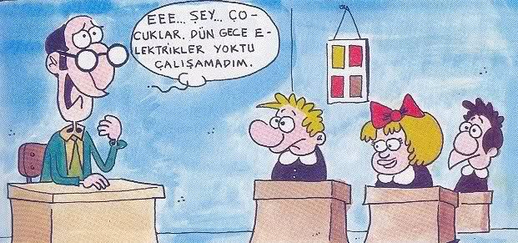
TÜRKÇE DERSİ -2 (17.10.2014)
GÜNÜN VAKİTLERİ

Sabah-Öğleden önce-Öğle-Öğleden Sonra-İkindi-Akşam-Gece

HAFTANIN GÜNLERİ
Bir haftada yedi (7) gün vardır.
Bir gün yirmidört (24) saattir.
Bugün günlerden ne? Yarın günlerden ne? –Bugün günlerden ……..

 | Sabah | Öğle | Akşam
Pazartesi | Okul
Salı
Çarşamba
Perşembe
Cuma |  |  | Televizyon
Cumartesi Pazar ˃ Haftasonu

AYLAR MEVSİMLER

Bir yılda oniki (12 ay) vardır. Bir yılda dört (4) mevsim vardır.

Ocak İlkbahar
Şubat Yaz
Mart Sonhabar
Nisan Kış
Mayıs
Haziran
Temmuz
Ağustos
Eylül
Ekim
Kasım
Aralık
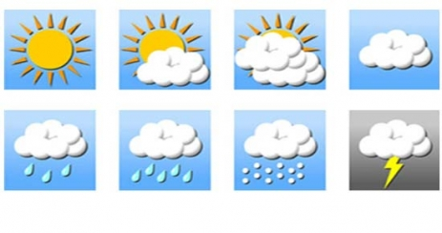
HAVA DURUMU

Bugün hava nasıl?
Bugün hava …….
Güneşli
Yağmurlu
Serin
Sisli
Karlı
Soğuk
Sıcak
TÜRKÇE DERSİ -3 (24.10.2014)
Sayılar
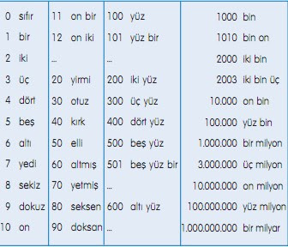
Alıştırmalar:
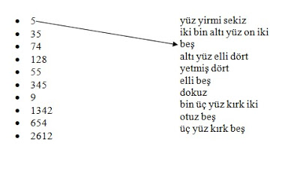
Saat Kaç?
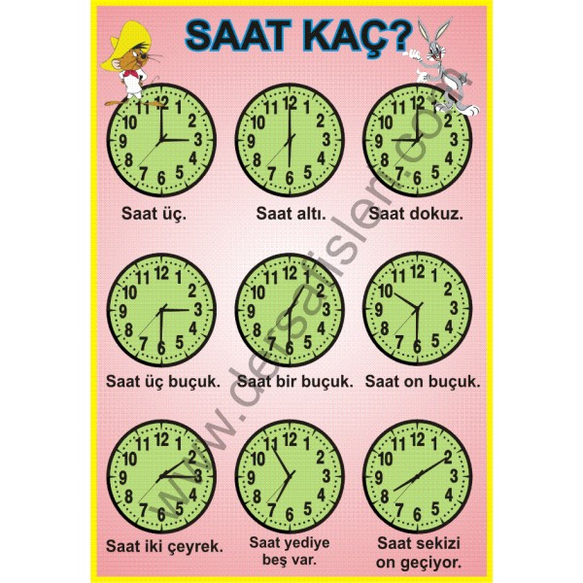

Alıştırmalar:
11:00 |  | 16:20
20:00 |  | 19:40
12:15 |  | 14:05
3:45 |  | 10:35
9:30 |  | 21:17
8:10 |  | 6:45
17:30 |  | 00:10
15:15 |  | 7:40

Şimdiki Zaman (Praesens)
Örnek filer:Gel-mek, git-mek, kal-mak,yaz-mak, oku-mak, bak-mak
-ı-yor ; -i-yor ya da –yor

Ben | gel-i-yor-um |  | oku-yor-um
Sen | gel-i-yor-sun |  | oku-yor-sun
O | gel-i-yor |  | oku-yor
Biz | gel-i-yor-uz |  | oku-yor-uz
Siz | gel-i-yor-sunuz |  | oku-yor-sunuz
Onlar | gel-i-yor-lar |  | oku-yor-lar

Ali ve arkadaşları ne yapıyorlar?
